

甘肃国邦信息科技有限公司

运维交付管理制度

GSGB-ITSS-08-01

拟制人：刘文慧
审核人：兰伟东
批准人：赵 鑫

修改记录
版本 | 新建/修改 | 拟制人 | 审核人 | 批准人 | 日期
v1.0 | 新建 | 刘文慧 | 兰伟东 | 黄益溪 | 2025.1.7

目录
1.前言 1
2.目的 1
3.适用范围 1
4.服务交付管理的核心框架 1
5.角色与职责 2
6.核心管理流程 3
6.1服务级别管理 3
6.2服务报告管理 3
6.3事件管理 3
6.4问题管理 4
6.5配置管理 4
6.6变更管理 4
6.7发布管理 5
6.8信息安全管理 5
7.附则 6
7.1生效日期 6
7.2解释权 6

1.前言
为规范甘肃国邦信息科技有限公司（以下简称“公司”）信息技术运维服务的交付过程，确保服务能够持续、稳定、高效地满足与客户约定的服务级别协议（SLA），提升客户满意度，并顺利通过ITSS运维服务能力成熟度三级认证，特制定本制度。

2.目的
本制度旨在明确运维服务交付过程中各项活动的管理要求、职责分工与操作流程，实现服务交付的标准化、流程化和可量化，保障公司运维服务能力的持续改进。

3.适用范围
本制度适用于公司所有面向外部客户的信息技术运维服务项目，涵盖从服务请求接入到服务完结的全过程。公司运维部、研发部、质量部及相关支持部门均需遵照执行。

4.服务交付管理的核心框架
服务交付管理遵循ITSS四要素（人员、过程、技术、资源）模型，通过一系列相互关联的流程来实现，其核心框架与关系如下图所示：
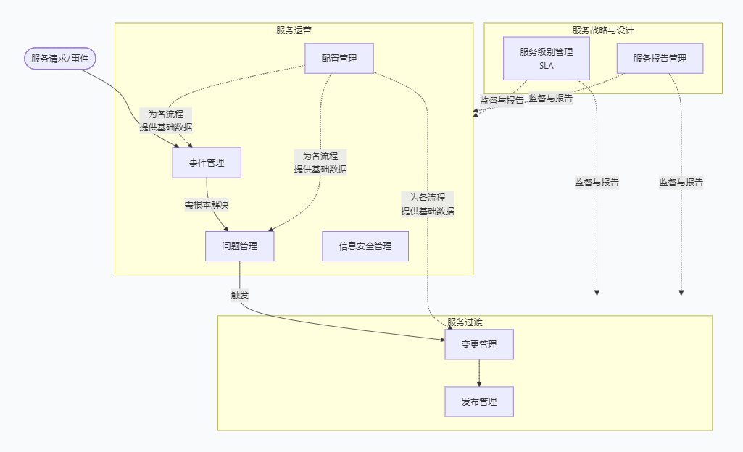

5.角色与职责
角色 核心职责
服务台 作为统一接口，接收所有服务请求与事件；进行一线解答、派单、跟踪与回访。
运维工程师 负责接收并处理二线技术事件；执行变更、发布操作；更新知识库。
项目经理 负责特定运维项目的整体交付质量、SLA达成及客户沟通。
问题经理 负责主导问题分析、制定根本解决方案，并跟踪方案落地。
变更经理 负责组织变更评估、审批与实施后回顾。
质量部 负责监督各流程执行情况，组织内审与管理评审，推动持续改进。

6.核心管理流程

6.1服务级别管理
流程目的：确保与客户约定的服务目标（SLA）被清晰定义、监控和达成。
关键活动：
与客户共同制定《服务级别协议（SLA）》。
依据《运维服务能力KPI指标》监控SLA达成率。
定期（季度）向客户和管理层报告SLA执行情况。
责任人：项目经理、质量部。

6.2服务报告管理
流程目的：及时、准确地向客户和管理层传递服务绩效信息。
关键活动：
按约定周期（月度/季度）生成《服务报告》。
报告内容需包括：SLA达成情况、关键事件分析、工作量统计、趋势信息等。
报告需经审核后，按时提交给客户。
责任人：运维部、质量部。

6.3事件管理
流程目的：快速响应和解决服务中断或质量下降问题，尽快恢复正常的客户业务。
关键活动：
受理：服务台统一接收事件，并记录于运维管理平台（如禅道）。
分类与分级：根据预定义规则对事件进行分类和设定优先级。
调查与诊断：运维工程师根据知识库进行排查与解决。
解决与关闭：事件解决后，由服务台回访客户并确认关闭。
升级：超时未解决或重大事件，自动升级至问题管理流程或上报项目经理。
责任人：服务台、运维工程师。

6.4问题管理
流程目的：查找并消除引起事件的深层根本原因，防止事件重复发生。
关键活动：
问题识别：由事件升级、趋势分析或主动排查触发。
问题调查：问题经理组织资源进行根本原因分析。
创建已知错误：将找到的根因和解决方案录入知识库。
解决与关闭：通过变更管理流程实施根本性修复，并验证效果后关闭问题。
责任人：问题经理、运维工程师。

6.5配置管理
流程目的：为服务交付提供准确的IT资产及关系信息。
关键活动：
识别：识别所有受控的配置项（CI），如服务器、网络设备、基础软件等。
控制：在配置管理数据库（CMDB）中记录CI的整个生命周期。
验证：定期（年度）进行配置审计，确保CMDB数据的准确性。
责任人：运维部。

6.6变更管理
流程目的：以标准化的方法处理和管控所有变更，最小化变更对服务带来的风险。
关键活动：
申请：所有变更必须通过《变更申请单》提出。
评估与审批：变更经理组织相关人员评估风险与影响，并根据预定义规则进行审批。
构建与测试：在测试环境中完成变更的构建和测试。
实施：按照计划在生产环境执行变更。
回顾：变更完成后进行回顾，评估成功与否。
责任人：变更申请人、变更经理。

6.7发布管理
流程目的：将经过测试的软件或硬件变更安全、受控地部署到生产环境。
关键活动：
发布规划：制定详细的发布与回滚计划。
最终测试：在生产环境部署前进行最终验收测试。
部署：依据计划执行部署活动。
确认：部署后验证服务是否正常。
责任人：运维部、研发部。

6.8信息安全管理
流程目的：在服务交付全过程中，保护客户和公司信息的机密性、完整性和可用性。
关键活动：
遵循公司信息安全策略。
定期对运维项目进行风险评估。
对运维人员进行安全意识培训。
监控和记录安全事件，确保重大信息安全事故为0。
责任人：全体员工，运维部主导。

7.附则

7.1生效日期
本制度自批准发布之日起正式生效。

7.2解释权
本制度的最终解释权归甘肃国邦信息科技有限公司运维部所有。

